Инструкция по установке
комплекта защитно-декоративных аксессуаров
Решетка передняя мини d 76 низкая с нижней защитой
для TOYOTA LC PRADO 150
NL15571107


 |  |  |  | Уважаемый Покупатель!
Мы благодарим Вас
за приобретение нашей продукции
Для успешной установки аксессуара Вам понадобится:
 | 1. | Головки 10, 13, 19 с воротком
 | 2. | Ключ 13

Монтажный комплект:

1 | Решетка, 1шт. |  | 2 | Втулки, 2шт.
1 | 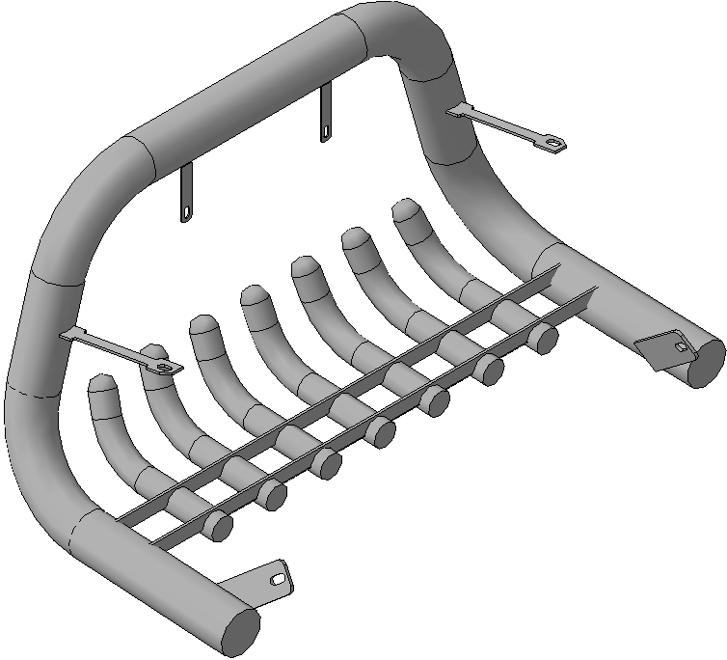 |  | 2 | 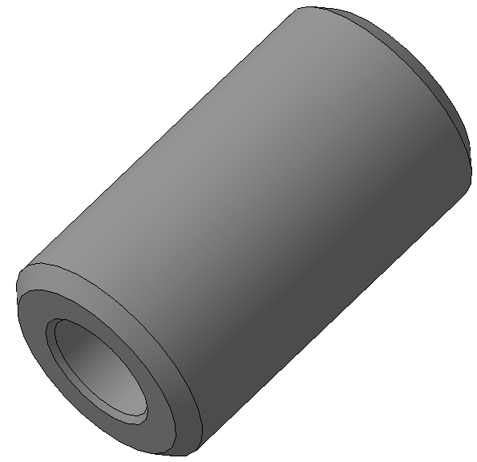

Крепеж:

3 | 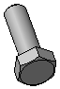 | Болт М8х150  2шт. |  | 4 |  | Болт М12х1,25х30  2шт. |  | 5 | 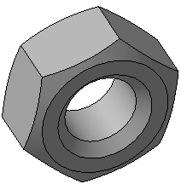 | Гайка 8  2шт |  | 6 |  | Шайба 8 (кузов.)  4шт

7 |  | Шайба 12 (кузов)  2шт |  | 8 |  | Гровер 8  2шт. |  | 9 |  | Гровер 12  2шт.

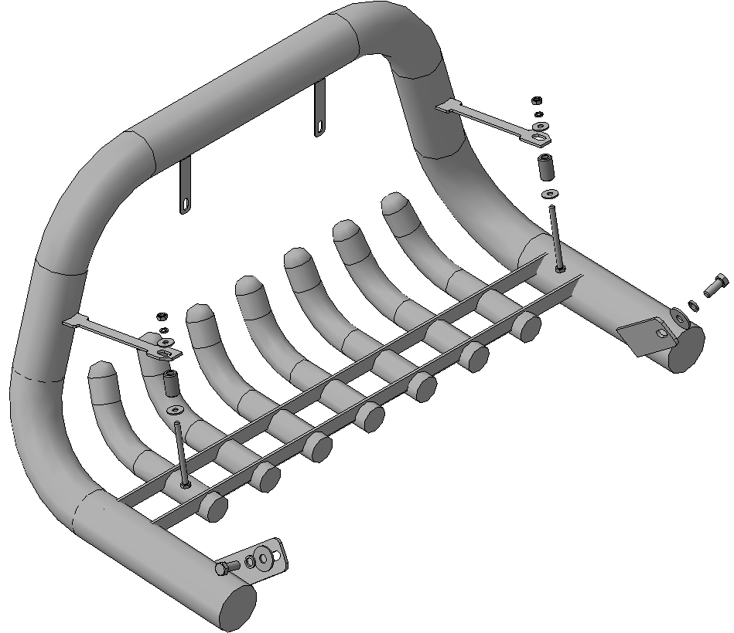
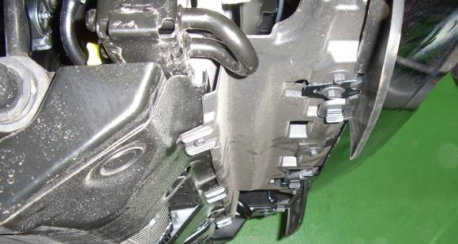
Шаг 1
Демонтировать брызговики из под переднего бампера, вывернув фиксаторы (4шт.)
Демонтировать защитный пыльник моторного отсека, отвернув 5 болтов.
Инструмент: Головка 10 с воротком.

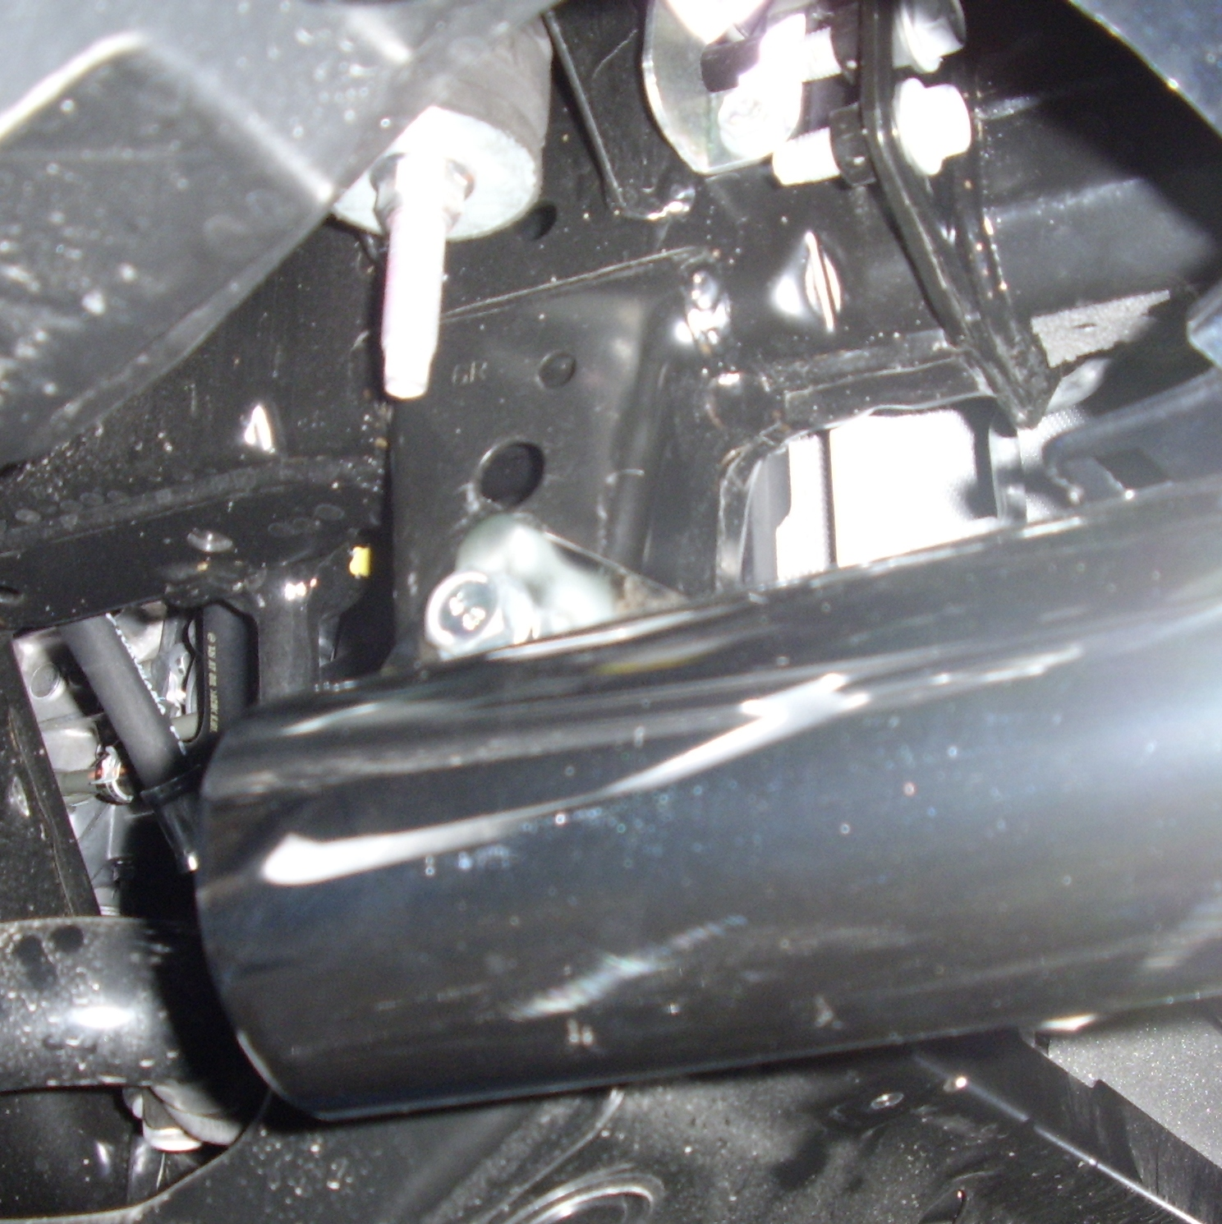 | 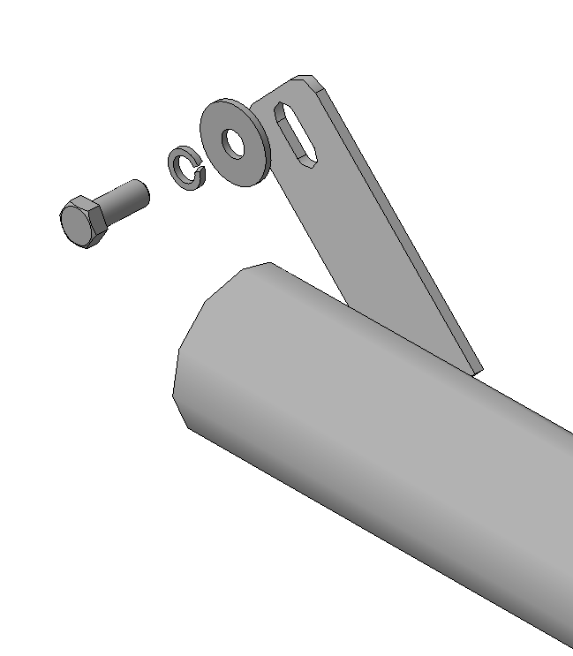  1  4, 7, 9
Шаг 2
Установить решетку поз.1 на кронштейны под лонжеронами, закрепить крепежом поз.4, 7 и 9.
Инструмент: Головка 19 с воротком.

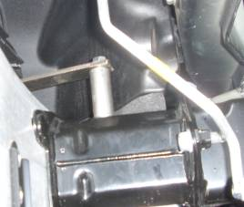 | 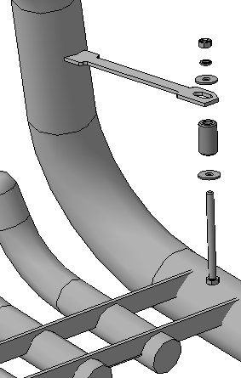  2  3, 6  5, 6, 8
Шаг 3
Закрепить верхние кронштейны решетки к передним частям лонжеронов (через решетку в бампере, справа и слева), закрепить крепежом поз.3, 5, 6 и 8 через втулки поз.2.
Инструмент: Головка 13 с воротком, ключ 13.
Шаг 4
Выровнять решетку, окончательно затянуть крепеж.
Инструмент: Головка 13, 19 с воротком, ключ 13.

Шаг 5
Подрезать по месту пыльник моторного отсека, установить его на место.
Подрезать по месту брызговики, установить их на место.
Инструмент: Головка 10.

ПОЗДРАВЛЯЕМ С УСПЕШНОЙ УСТАНОВКОЙ!

